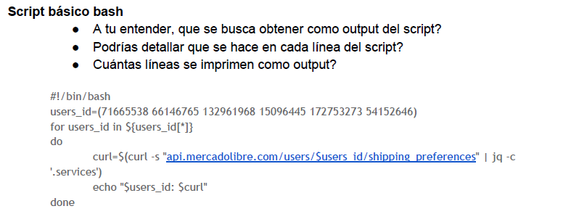

a). Se busca obtener una salida por pantalla de las preferencias de compra de un usuario de mercadolibre.

b).

- Se almacena en una variable una lista de usuarios y sus elementos

- Se itera por cada usuario de la lista de usuarios con el ciclo For

- Se abre un ciclo Do Echo

- Se itera sobre la base de datos de la API de Mercadolibre

- termina la iteración con el Echo cuando el ID de usuario sea el especificado

c). Una línea con todas las preferencias del usuario.